Nama : Tri Septiaridzar Dangkua

Nim : 531419056

Kelas : C

1. Membuat file dan mengedit file

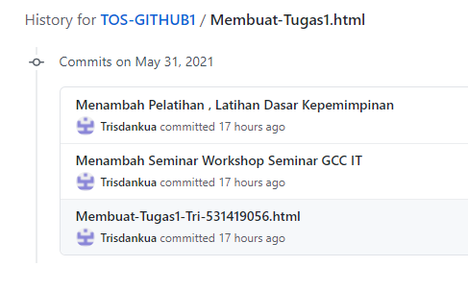

1. Mengedit Readme

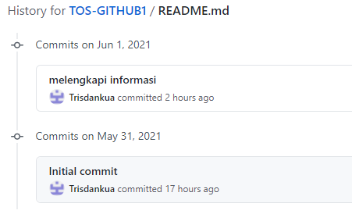

1. Membuat Branch Trisdankua-branch dan memasukan file

Biodata-Tri.html

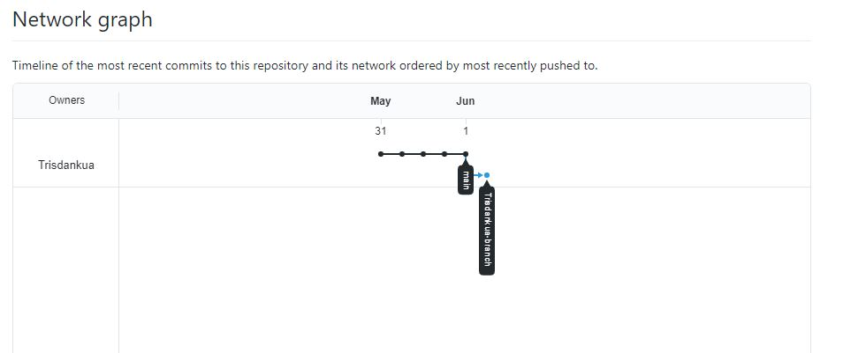

1. Membuat Merge Branch Trisdankua-branch ke Branch Master

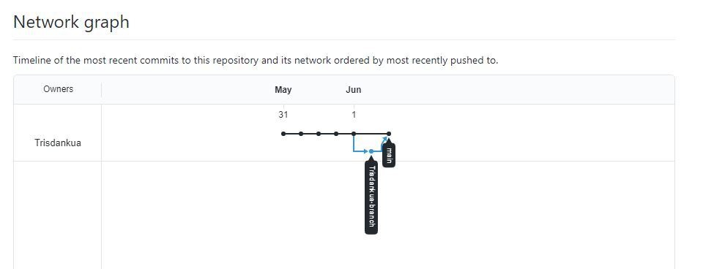

1. Hapus Merge

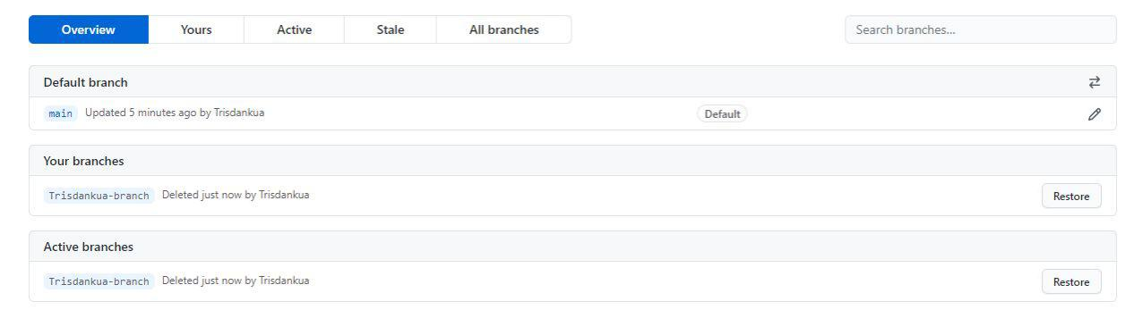

1. Permintaan pull request

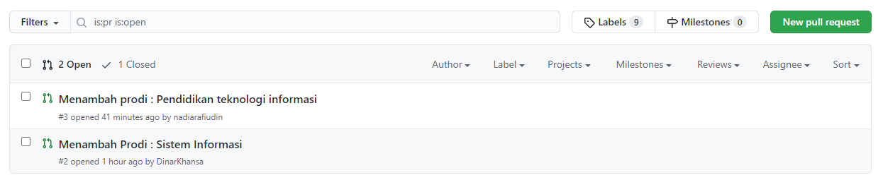

1. Resolve Conflicts

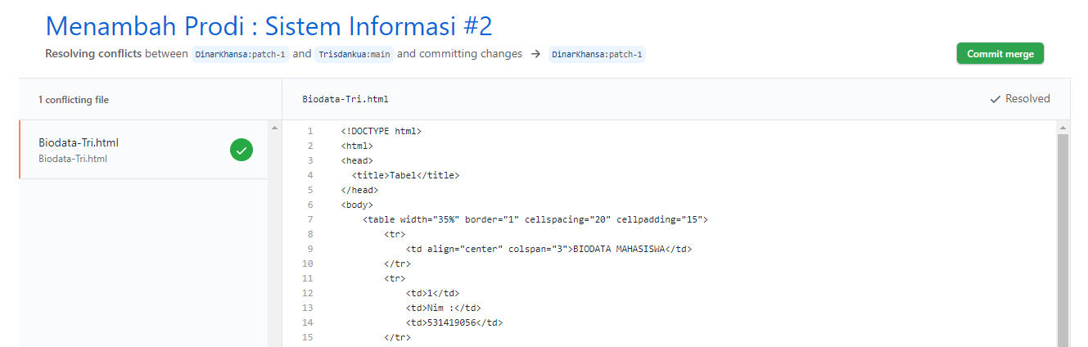

1. Insight nerworkmerging dari branch yang konflik

